（冀教版）一年级数学下册 前后及答案

一、看图填（ ）。
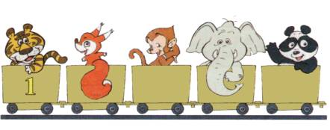
老虎在第一节车厢。
1．熊猫排在（ ）。
2．松鼠排在（ ）的前面。
3．猴子排在（ ）的后面，在（ ）的前面。
4．大象排在（ ）的前面。
5．（ ）在（ ）的前面，（ ）在（ ）的后面。

二、照样子填（ ）。
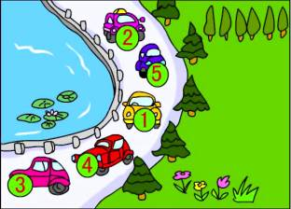
3号车在最前面。
1．5号车排第（ ）。
2．4号车排第（ ）。
3．2号车前面有（ ）。
4．1号车后面有（ ）。

参考答案
一、看图填（ ）。
老虎在第一节车厢。
1．熊猫排在（ 最后面 ）。
2．松鼠排在（ 猴子 ）的前面。（答案不唯一）
3．猴子排在（ 老虎 ）的后面，在（ 大象 ）的前面。（答案不唯一）
4．大象排在（ 熊猫 ）的前面。
5．（ 猴子 ）在（ 熊猫 ）的前面，（ 大象 ）在（ 老虎 ）的后面。（答案不唯一）
二、照样子填（ ）。
3号车在最前面。
1．5号车排第（ 4位 ）。
2．4号车排第（ 2位 ）。
3．2号车前面有（ 3号车、4号车、1号车和5号车 ）。
4．1号车后面有（ 5号车和2号车 ）。

